Ta dùng Google lens bức ảnh đầu bài ta tìm được 1 trang web du lịchcó bức ảnh giống 90% ảnh đề bài  
link web : <https://lessoccagirls.com/product/antibes/>

ảnh đề   
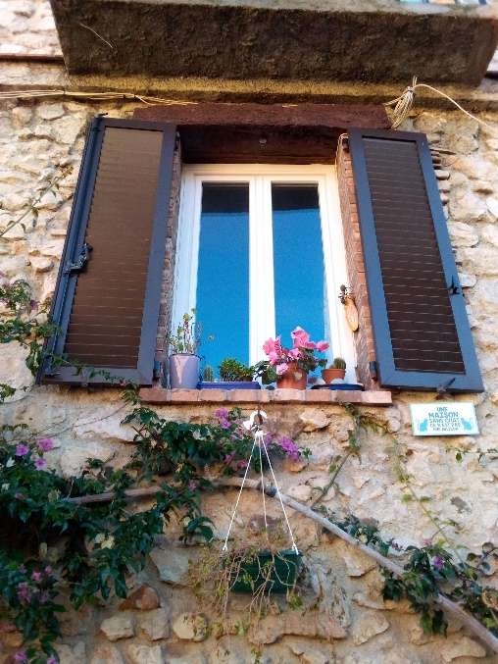

ảnh tìm được   
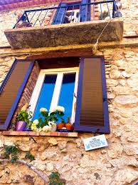  
  
Sau khi vào web dựa trên tấm biển nhở trong hình đề bài và tìm được , bối cảnh thì ta xác định bức ảnh được chụp ở Antibes – Pháp  
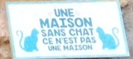

vào web ta tìm được 1 khu nhà ở đó  
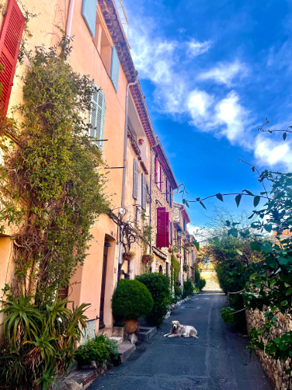  
  
để ý kỹ trên bức ảnh có 1 ô cửa sổ giống với đề bài   
tiếp tục dùng google lens bức ảnh ta tìm được hình ảnh một vài bài check in cùng với đó là trang Agoda có bức ảnh này  
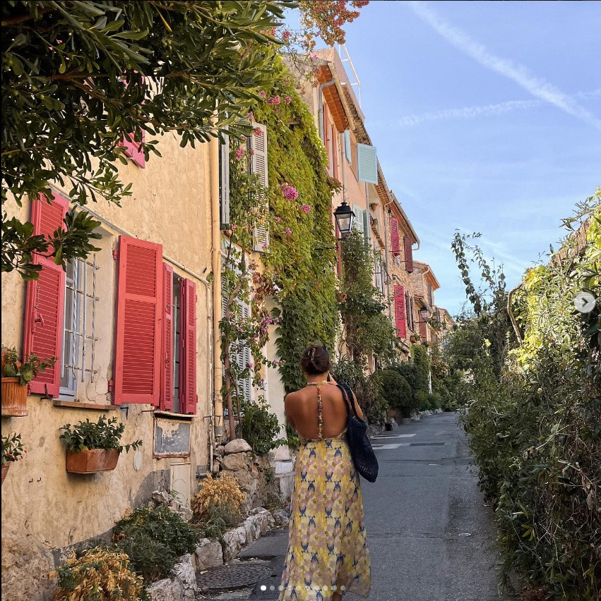

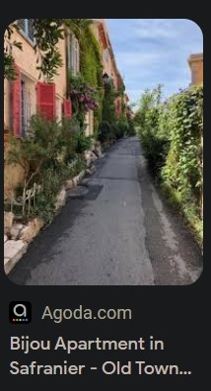

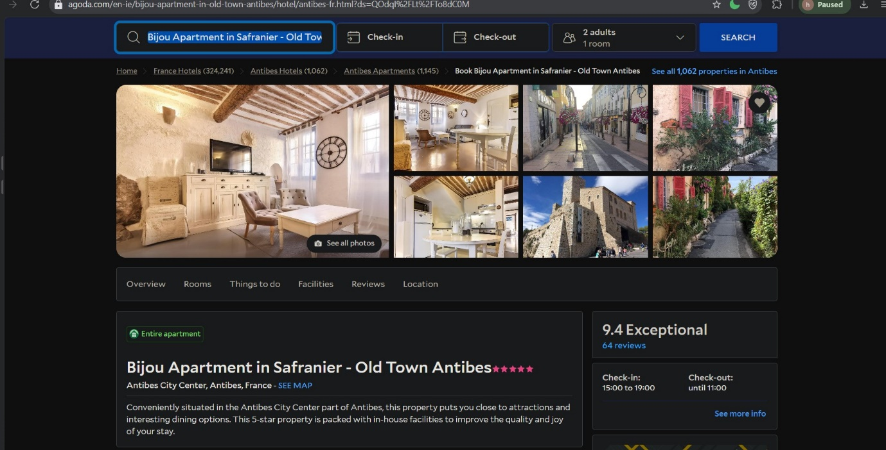

từ đó ta xác địa điểm căn hộ  
sau đó google maps ra ta được   
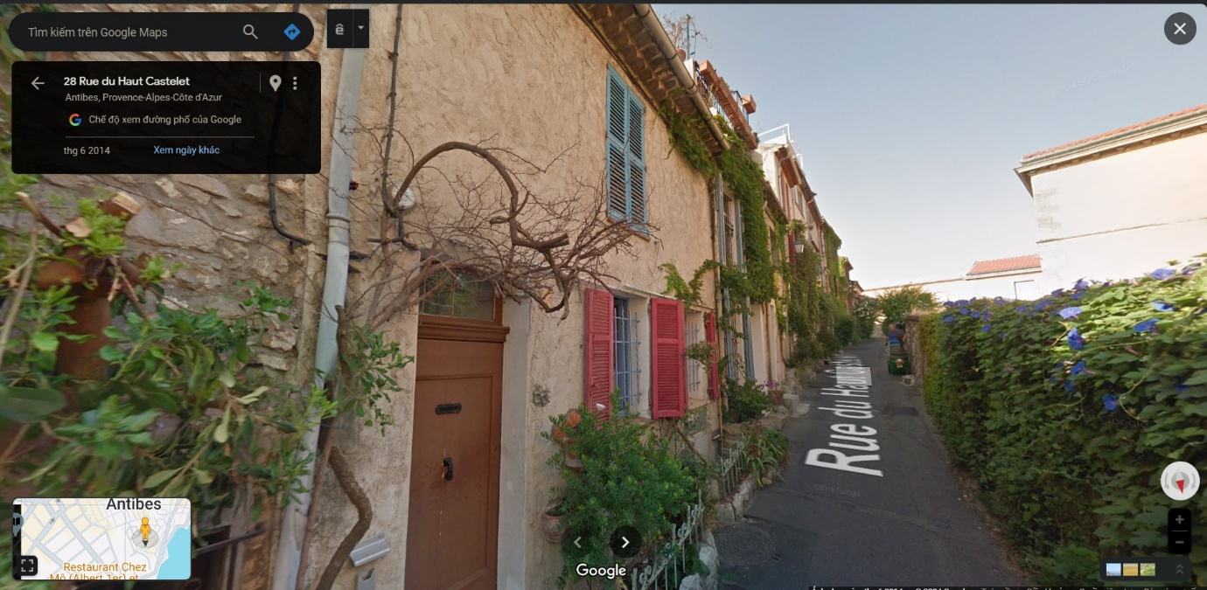

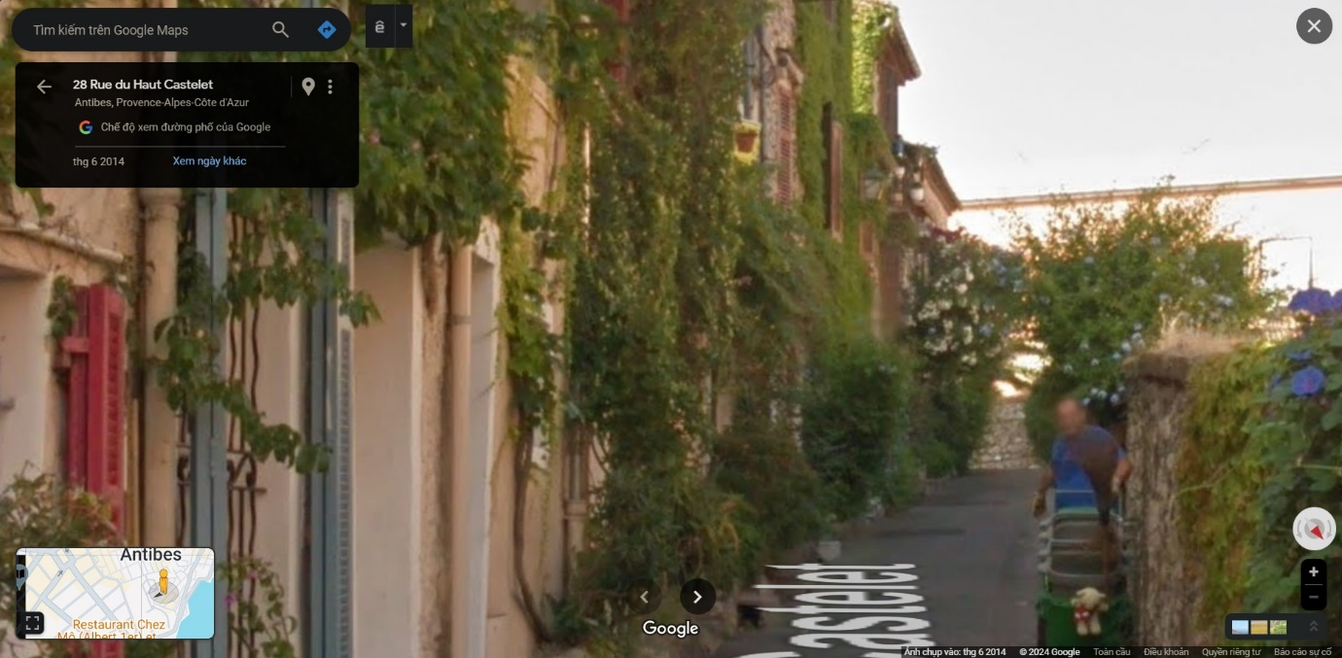

ảnh khu căn hộ y hệt ta tìm được cùng ô cửa sổ tuy bị lá che nhưng vẫn có thể hao hao nhận ra  
từ đó flag là : NOPS{antibes-rue-du-aut-castelet }